Lietuvos kultūros tyrimų institutas / Институт исследований культуры Литвы
Lietuvos filosofijos istorijos skyrius / Отдел истории философии Литвы

Baltarusijos nacionalinės mokslų akademijos Filosofijos institutas /
Институт философии Национальной академии наук республики Беларусь

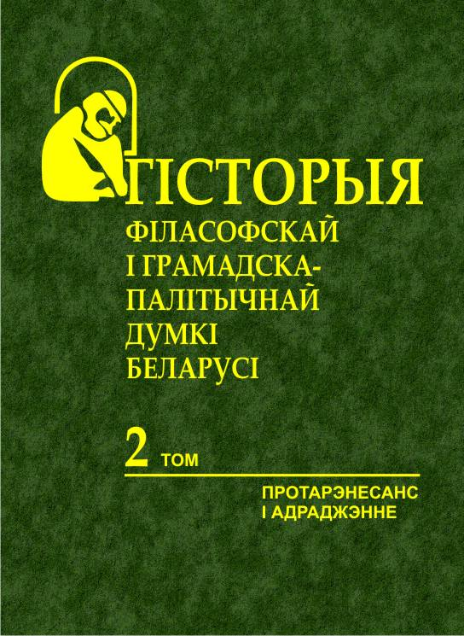 | Tarptautinė mokslinė konferencija / Международная научная конференция  Lietuvos – Baltarusijos filosofijos tyrinėjimai: antrasis Baltarusijos filosofinės minties istorijos tomas  Исследования философии Литвы-Беларуси: второй том истории философской и политической мысли Беларуси  2011. 03. 22  Vilnius / Вильнюс  Saltoniškių 58 – 216  Renginio kalba – rusų.

Organizacinis komitetas / Комитет по организации
dr. Dalius Viliūnas (e-mail: daliusviliunas@gmail.com), dr. Rūta Marija Vabalaitė (e-mail: marijavabalaite@gmail.com)

15.00–15.15 Sveikinimo žodžiai / Вступительное слово:
Lietuvos kultūros tyrimų instituto direktorė / Директор Института исследований культуры Литвы
Dr. Jolanta Širkaitė

Baltarusijos nacionalinės mokslų akademijos Filosofijos instituto direktorius /
Директор института философии Национальной академии наук республики Беларусь
Prof. Anatoly Lazarevich

15.15–16.00 dr. Valery Yevarouski (BNMA FI)
Fundamentinio daugiatomio Baltarusijos filosofinės, socialinės ir politinės minties istorijos veikalo II tomo prezentacija / Презентация II тома фундаментального многотомного научного труда об истории философской, социальной и политической мысли Беларуси

16.00–16.30 dr. Basia Nikiforova (LKTI)
Baltarusijos filosofinės, socialinės ir politinės minties istorijos II tomo recenzija / Отзыв на II том фундаментального многотомного научного труда об истории философской, социальной и политической мысли Беларуси

16.30-17.00 prof. Anatoly Lazarevich (BNMA FI)
Moksliniai tyrinėjimai Baltarusijos nacionalinės mokslų akademijos Filosofijos institute: istorija ir perspektyvos / Научные исследования в Институте философии НАН Беларуси: история и перспективы

17.00-17.30 dr. Valery Yevarouski (BNMA FI)
Filosofinė ir politinė LDK kultūra Baltarusijos intelektualinėje kultūroje.
Философская и политическая культура Великого княжества Литовского в интеллектуальной культуре Беларуси

17.30–18.30 Diskusija / Дискуссия

